系 列 推 荐
CINNAMON CRUMB, BAKING DETECTIVE Series
《烘焙侦探辛纳蒙·克拉姆》系列

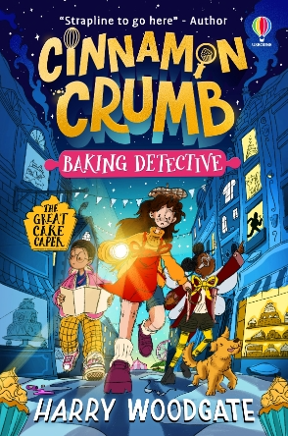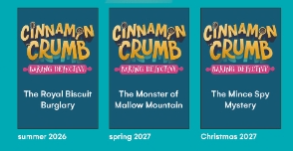

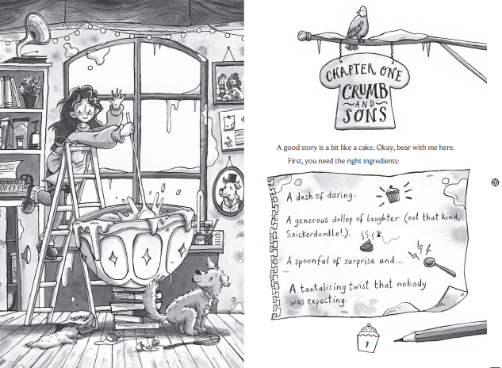

作者简介：


哈利·伍德盖特（Harry Woodgate）是一位获奖无数的作家兼插画家，他的处女作《爷爷的露营》（Grandad's Camper）（安徒生出版社，2021年）获得了2023年英国图书奖和2022年水石儿童图书奖中的最佳插画书，并成为Stonewall荣誉图书。哈利丰富的作品集可以在多家公司看到，包括：Andersen, Simon & Schuster, Bloomsbury, Little Tiger, Walker, Penguin Random House UK和US, 以及Hachette等。当她不创作精彩的书籍时，她喜欢写音乐、骑自行车、烘焙，以及探索独立的咖啡馆和书店。

主要卖点：

- 哈利将让你爱上辛纳蒙侦探，以及她心爱的狗狗Snickerdodoodle！他的创作兼插画技能使他的作品真的值得一看。

- 小读者们将认识许多故事中出现的友谊小组中的迷人人物，而这本书也将成为真正适合所有读者的肉桂伴侣。

系列简介：

这套书共四册，各自讲述了温馨的神秘故事。全书都穿插了十分可爱美妙的插图。分别为：
Book 1 The Great Cake Caper//《伟大的蛋糕狂欢》(2025年9月出版)
Book 2 The Royal Biscuit Burglary //《皇家饼干盗窃案》（2026夏出版）
Book 3 The Monster of Mallow Mountain //《锦葵山怪物》（2027年春出版）
Book 4 The Mince Spy Mystery // 第四册《肉馅间谍之谜》（2027年12月出版）

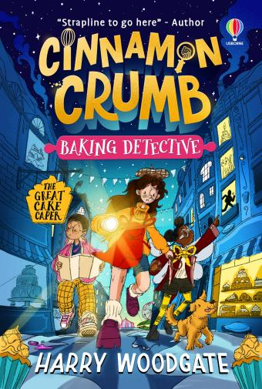
中文书名：第一册《伟大的蛋糕狂欢》
英文书名：THE GREAT CAKE CAPER
作 者：Harry Woodgate
出 版 社：Usborne
代理公司：Usborne/ANA
页 数：300页左右
出版时间：2025年9月
代理地区：中国大陆、台湾
审读资料：电子稿
类 型：儿童文学
版权已授：荷兰、美国、意大利

主要卖点：

- 这是由英国图书奖和水石图书奖获奖图画书作者兼插画家哈利·伍德盖特（Harry Woodgate）所作的系列小说

- 这是一个完全迷人的、有关于烘焙奥秘的高度插图系列，适合8-99岁的读者！用蛋糕代替糖果的旺卡，加上一连串的谜题和破坏，三个朋友(和Snickerdoodle狗!)开始在痴迷于烘焙的杏仁糖小镇上破案。

- 以6位数抢先拿下了4本书的世界版权。

内容简介：

来认识一下辛纳蒙·克拉姆吧！杏仁糖小镇中，这个近乎有着神奇天赋的面包师正在自己家，烤面包呢。她不只是一个面包师，还即将成为一名烘焙侦探。

杏仁软糖的两位竞争对手——维多利亚海绵蛋糕和玛德琳马卡龙都不是很甜。为了能在大蛋糕嘉年华上赢得梦寐以求的十二层王冠，他们将不惜一切代价——甚至有可能会去搞破坏。所以当维多利亚派辛纳蒙去监视麦迪时，辛纳蒙不情愿地答应了。但当麦迪让辛纳蒙也去监视维多利亚时……又会发生什么呢？

辛纳蒙的侦探事务所正式开业了，辛纳蒙、拉菲、安布尔和Snickerdoodle都已经准备好要沿着面包屑的痕迹去追查一个又一个的案件，并揭开狡猾、危险的阴谋了！无论是在Profiterole Palace发生的饼干盗窃事件，还是在Mallow Mountains的学校旅行中跟踪他们的怪物……

内页插图：

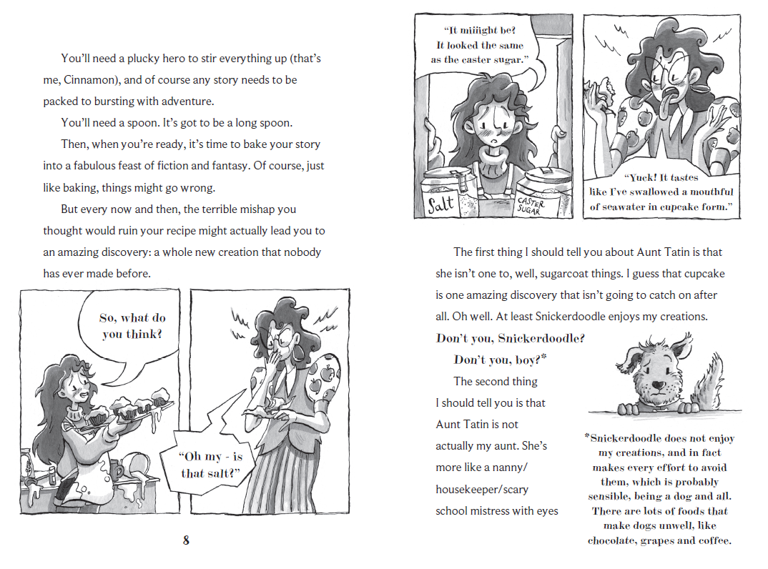
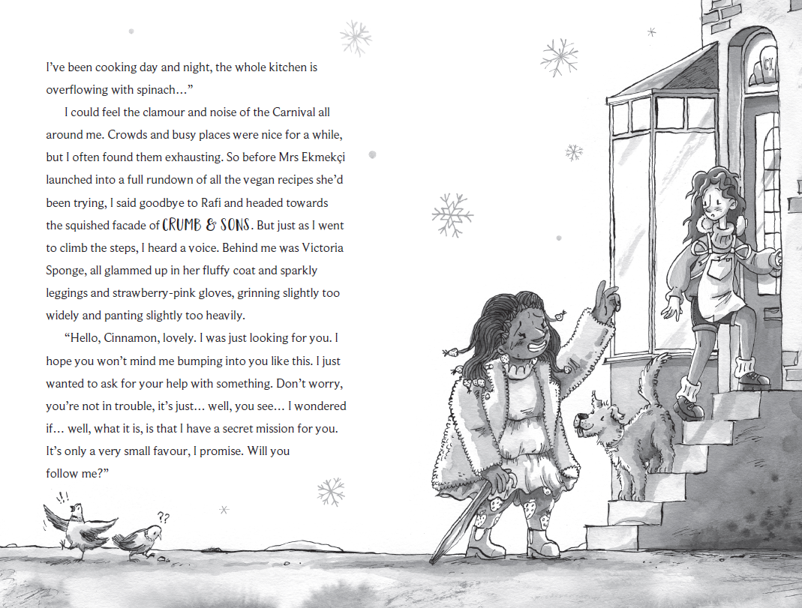

感谢您的阅读！
请将反馈信息发至：版权负责人
Email：Rights@nurnberg.com.cn
安德鲁·纳伯格联合国际有限公司北京代表处
北京市海淀区中关村大街甲59号中国人民大学文化大厦1705室, 邮编：100872
电话：010-82504106, 传真：010-82504200
公司网址：http://www.nurnberg.com.cn
书目下载：http://www.nurnberg.com.cn/booklist_zh/list.aspx
书讯浏览：http://www.nurnberg.com.cn/book/book.aspx
视频推荐：http://www.nurnberg.com.cn/video/video.aspx
豆瓣小站：http://site.douban.com/110577/
新浪微博：安德鲁纳伯格公司的微博_微博 (weibo.com)
微信订阅号：ANABJ2002


